Copa de Reli


Categoría B

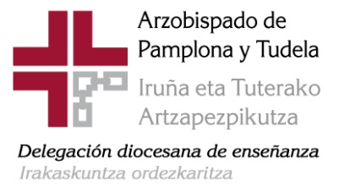
Colegio/Instituto:

Nº de Equipo:

Nombres de los participantes:

Bloque Imágenes
(2 puntos cada acierto)
1. ¿Qué acontecimiento nos muestra la siguiente imagen?
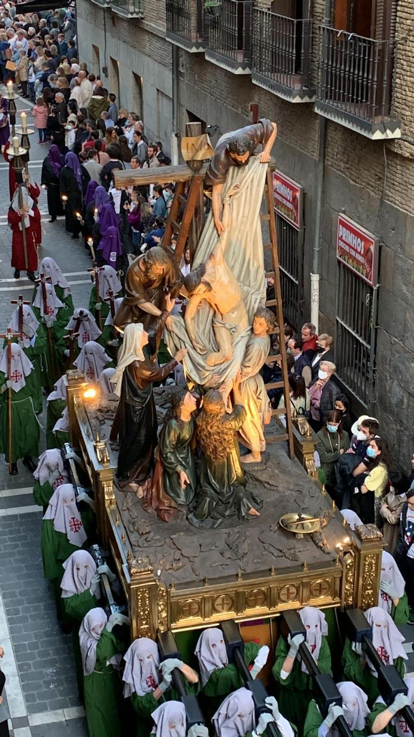
Respuesta:

2. ¿Qué acontecimiento nos muestra la siguiente imagen?
Respuesta:
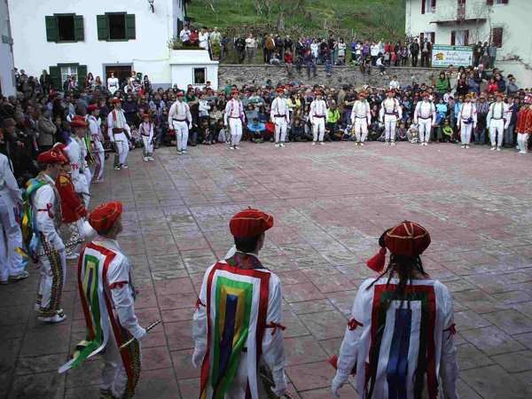

3. ¿Qué acontecimiento nos muestra la siguiente imagen?
Respuesta:
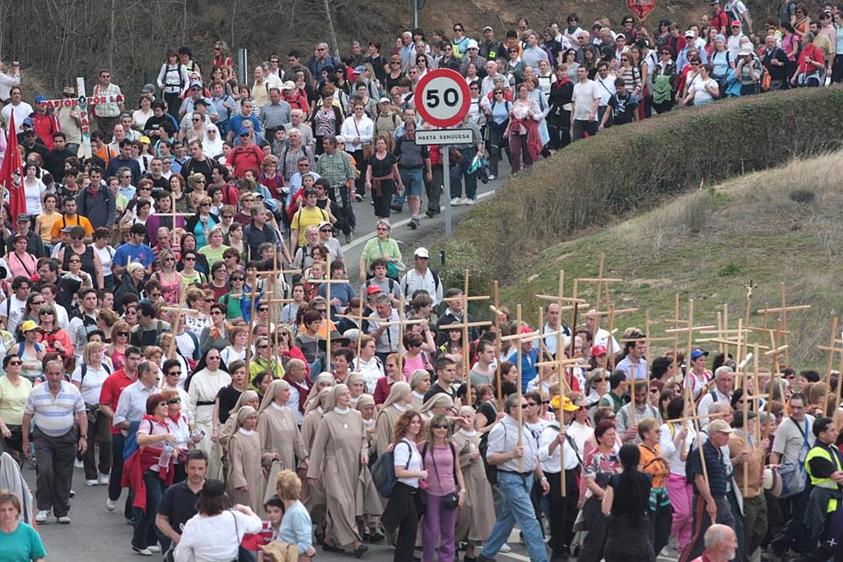

4. ¿Qué acontecimiento representa esta imagen?
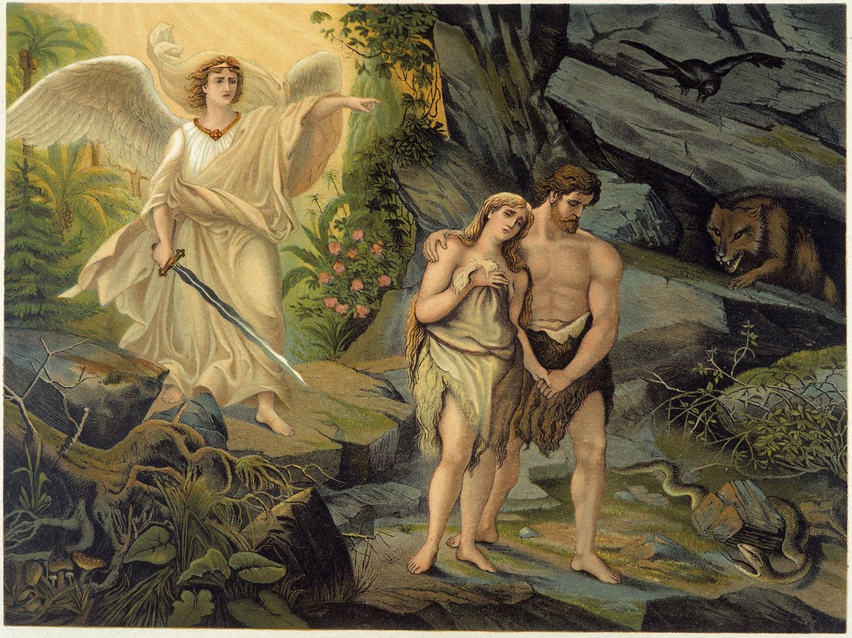
Respuesta:

5. ¿Qué personaje está representada en la siguiente imagen?
Respuesta:
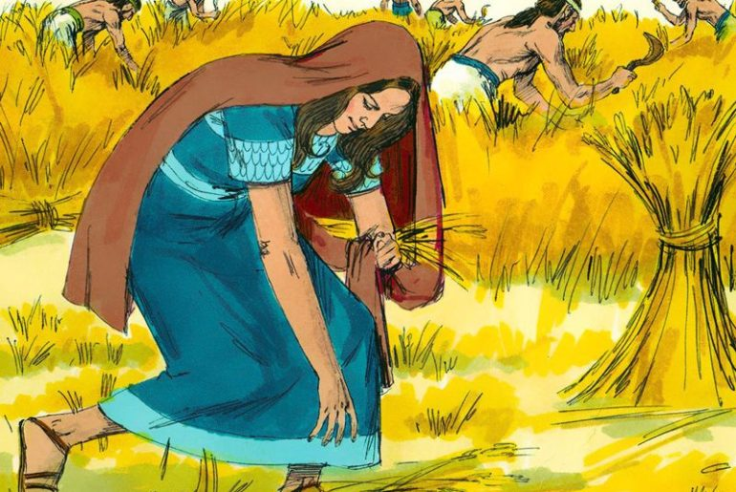

6. ¿Qué personaje está representado en la siguiente imagen?
Respuesta:
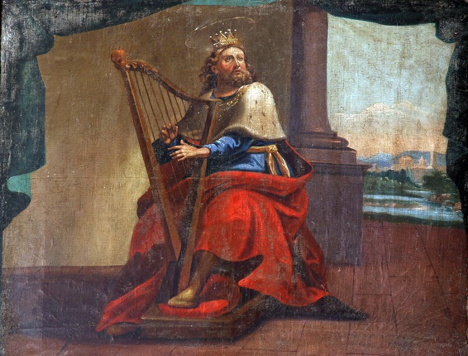

Bloque Citas
(1 punto por acierto)
En esta prueba os vamos a presentar distintos textos de la Biblia. Deberéis responder:
- Si es del Antiguo o Nuevo Testamento.
- A qué género literario pertenece.
- A qué libro pertenece.
Lo haréis rodeando con un círculo la respuesta por la que optéis entre las que se os ofrecen.
Cita 1
En Edén nacía un río que regaba el jardín, y allí se dividía en cuatro brazos: el primero se llama Pisón; rodea toda la tierra de Javilá, donde hay oro. El oro de este país es bueno; allí hay también bedelio y lapislázuli. El segundo río se llama Guijón; rodea toda la tierra de Cus. El tercero se llama Tigris y corre al este de Asiria. El cuarto es el Éufrates
1. Testamento:
- Antiguo Testamento
- Nuevo Testamento
2. Género Literario:
- Pentateuco
- Sapienciales y poéticos
- Históricos
- Apocalipsis
3. Libro:
- Génesis
- Cantar de los cantares
- Números
- Apocalipsis

Cita 2
Luego se acercaron al rey y le hablaron sobre la prohibición: —Majestad, ¿no has firmado tú un decreto que prohíbe durante treinta días hacer oración a cualquier dios u hombre fuera de ti, oh rey, bajo pena de ser arrojado al foso de los leones? El rey contestó: —El decreto está en vigor, como ley irrevocable de medos y persas.

4. Testamento:
- Antiguo Testamento
- Nuevo Testamento
5. Género literario:
- Pentateuco
- Históricos
- Proféticos
- Hechos de los apóstoles
6. Libro:
- Levítico
- 2 Reyes
- Daniel
- Hechos de los apóstoles

Cita 3
Y no os hagáis ilusiones, pensando: “Tenemos por padre a Abrahán”, pues os digo que Dios es capaz de sacar hijos de Abrahán de estas piedras. Ya toca el hacha la raíz de los árboles, y todo árbol que no dé buen fruto será talado y echado al fuego. Yo os bautizo con agua para que os convirtáis; pero el que viene detrás de mí es más fuerte que yo y no merezco ni llevarle las sandalias. Él os bautizará con Espíritu Santo y fuego. Él tiene el bieldo en la mano: aventará su parva, reunirá su trigo en el granero y quemará la paja en una hoguera que no se apaga».

7. Testamento:
- Antiguo Testamento
- Nuevo Testamento
8. Género literario:
- Pentateuco
- Proféticos
- Evangelios
- Cartas Paulinas
9. Libro:
- Génesis
- Isaías
- Mateo
- Efesios

Bloque Preguntas
Responde si la siguiente afirmación es verdadera o falsa (1 punto por acierto, -1 punto por fallo, 0 puntos en blanco).
1. Moisés recibió las tablas de la ley en el monte Tabor
- Verdadero
- Falso
2. Poncio Pilato ocupaba el puesto de Centurión Romano cuando crucificaron a Jesús.
- Verdadero
- Falso
3. Samuel ungió al primer rey de Israel
- Verdadero
- Falso
4. El primer milagro que conocemos de Jesús fue la captura de muchos peces por parte de algunos de sus apóstoles.
- Verdadero
- Falso
5. La “vocación” es la llamada de Dios para seguir a Jesús
- Verdadero
- Falso
Completa las dos palabras que faltan en el texto bíblico (1 punto por acierto, -1 punto por fallo, 0 puntos en blanco)
Entonces Sansón invocó al Señor: «Dueño y Señor mío, acuérdate de mí y dame fuerzas solo esta vez, oh Dios, para que de un solo golpe pueda vengarme de los ______________, por lo de mis dos ojos». Sansón palpó las dos _____________ centrales sobre las que se asentaba el templo y se apoyó sobre ellas, en una con la derecha y en la otra con la izquierda.

Responde la opción correcta (2 punto por acierto, -1 punto por fallo, 0 puntos en blanco).
1. Da nombre al manto sujetado por 4 o más varas que cubre al Santísimo Sacramento en las procesiones.
A) Custodia
B) Trono
C) Palio
D) Sudario

2. ¿Por qué José (hijo de Jacob) llegó a ser tan importante en Egipto?
A) Porque sabía gobernar muy bien a los súbditos
B) Porque trató con mucho cariño al Faraón
C) Porque adivinó el sentido del sueño que tuvo el Faraón
D) Porque era el hijo predilecto del Faraón

3. ¿Cuál de estos personajes no es considerado un profeta?
A) Melquisedec
B) Jeremías
C) Daniel
D) Ezequiel

4. ¿Cómo se llama el primer obispo de Navarra?
A) Saturnino
B) Fermín
C) Santiago
D) Honesto

Redondea las 4 opciones correctas: (1 punto por cada acierto, -1 punto por cada fallo, 0 puntos en blanco)
5. Redondea 4 de las 12 tribus de Israel:
Leví
Benjamín
Damasco

Filemón
Gaza
Jericó

Dan
Judá
ju

Pregunta de desarrollo (en caso de desempate):

¿Cómo explicarías a un amigo en pocas palabras lo que celebramos los cristianos en Navidad?

